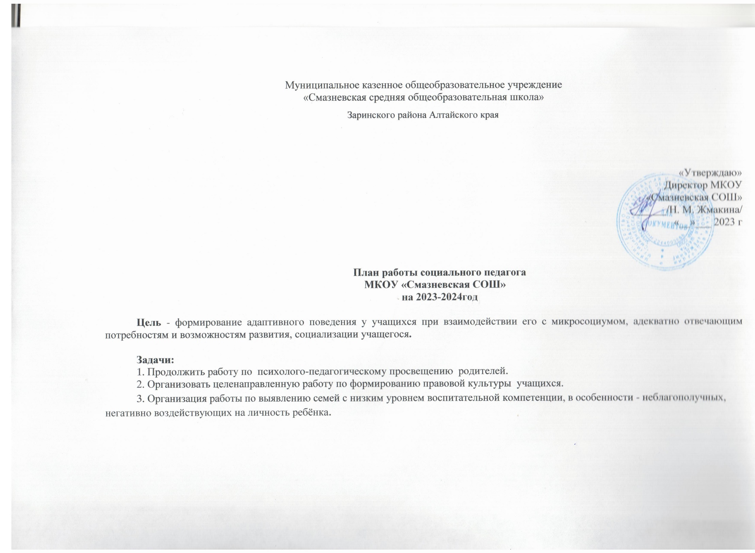

+
Месяц | Организационно-методическая деятельность | Профилактика употребления ПАВ | Индивидуальная работа с учащимися различных категорий | Профилактика безнадзорности и правонарушений | Работа с замещающими семьями, опекаемыми учащимися | Индивидуальная работа сродителями
Сентябрь | 1.Выявление учащихся, не приступивших к занятиям с 1 сентября.  2.Статическая отчетность. Отчет об индивидуальной профилактической работе с учащимися, состоящими на внутришкольном учете.  3.Заседание Совета по профилактике безнадзорности и правонарушений  4. Выявление неблагополучных семей в 1-х классах и вновь прибывших учащихся. | 1. 1-2 классы  Урок здоровья | 1. Индивидуальное занятие с учащимися, состоящими на внутришкольном учете «Положительный образ Я»  2. Групповое занятие с учащимися ОВЗ «Права и ответственность ребенка» | 1. Акция «Неделя права и ответственности»  2. Проф-кая беседа  совместно с сотрудником МВД «Опасные игры»  3. Обновление информационных стендов ОО наглядных материалов по профилактике безнадзорности и правонарушений несов-х, выписки из нормативно-правовых актов и законодательства РФ | 1. Обследование условий жизни опекаемых учащихся.  2.Индивидуальная беседа с опекаемыми учащимися на предмет  эмоциональной комфортности проживания в семье. | 1.Рейды в семьи учащихся, состоящих на ВШУ, на учете КДН из неблагополучных семей, семьи СОП Цель: подготовка учащихся к новому учебному году.  2. Подготовка и распространение дистанционно информации для родителей учащихся:«Особенности правового воспитания в семье»
Октябрь | 1.Заседание Совета по профилактике безнадзорности и правонарушений  2. Составление картотеки «Социальный паспорт школы»:  - сбор данных по классам для социального паспорта;  - инструктаж классных руководителей по предоставлению данных о детях и семьях группы социального риска.  3.Сбор информации о занятости в каникулярное время учащихся, состоящих на разных формах учёта. | 1.Мониторинг наркоситуации  3-4 классы  2. Тренинг  «Мы дети с планеты здоровья»3-4 классы | 1. Индивидуальные занятия с учащимися, состоящими на внутришкольном контроле  «Мой характер»  2.Индивидуальные тематические беседы с учащимися с ОВЗ «Полезные и вредные привычки» | 1.Социально-педагогическая диагностика «Ответственное поведение младшего школьника».  2. Проведение адаптационного тренинга для учащихся 1-х классов «Здравствуй, школа!»  3.Проф-я беседа совместно с сотрудником КДН «Личная безопасность ребенка в период каникул»  1-4 классы | 1. Изучение образовательной среды на предмет комфортности опекаемых учащихся (эмоциональное отношение ученика к школе, учителям).  2.Консультирование законных представителей при наличии отрицательного отношения опекаемых учащихся к школе. | 1.Ознакомление родителей с возрастными особенностями учащихся ОВЗ, оказание помощи в решении трудностей в обучении и воспитании.  2. Рейды в семьи учащихся, состоящих на ВШУ, на учете КДН из неблагополучных семей, семьи СОП  Обследование ЖБУ, консультирование родителей по изменениям в семейной ситуации; контроль занятости в период каникул.  3. Индивидуальная консультация для родителей из неблагополучных семей, семей СОП, ТЖС: "Роль семьи в развитии способностей ребенка"
Ноябрь | 1. Выявление учащихся, не приступивших к занятиям.  2.Заседание Совета по профилактике безнадзорности и правонарушений  3. Посещение уроков, наблюдение и анализ учебной деятельности учащихся, состоящих на внутришкольном учете | 1.Акция «Мы за здоровый образ жизни!» | 1. Индивидуальные занятия с учащимися, состоящими на внутришкольном учете  «Ответственное поведение»  2.Индивидуальные тематические беседы с учащимися с ОВЗ «Я гражданин России. 1 часть» | 1.Индивидуальные консультации для родителей учащихся «Права и обязанности родителей по воспитанию и обучению детей» (по запросу классных руководителей) | 1. Наблюдение за опекаемыми учащимся в учебном процессе. Анализ применения законными представителями рекомендаций по коррекции учебной мотивации опекаемых учащихся.  2.Индивидуальная беседа с опекаемыми учащимися на предмет  эмоциональной комфортности проживания в семье.
Декабрь | 1. Статическая отчетность. Отчет об индивидуальной профилактической работе с учащимися, состоящими на внутришкольном учете.  2.Заседание Совета по профилактике безнадзорности и правонарушений  3. Сбор информации о занятости в каникулярное время учащихся, состоящих на разных формах учёта. | 1.Тренинговое занятие 3-4классы «Психическое здоровье человека» | 1.Групповое занятие с учащимися, состоящими на внутришкольном учете «Как меня воспринимают другие»  2. Индивидуальные тематические беседы с учащимися с ОВЗ « Я гражданин Росси. 2 часть» | 1. Ознакомление классных руководителей рекомендациями по работе с учащимися,состоящими на ВШУ  2.Профи-я беседа с «Невидимые враги человека, которые мешают ему жить»  3. Проведения комплекса занятий с учащимися по повышению уровня ответственного поведения учащихся  4. Обновление информационных стендов ОО наглядных материалов по профилактике безнадзорности и правонарушений несов-х, выписки из нормативно-правовых актов и законодательства РФ | 1.Обследование условий жизни опекаемых учащихся.  2. Праздник для семей, имеющих опекаемых учащихся «Семейные традиции» | 1.Рейды в семьи учащихся, состоящих на ВШУ, на учете из неблагополучных семей, семьи СОП  Обследование ЖБУ, консультирование родителей по изменениям в семейной ситуации; контроль занятости в период каникул.
Январь | 1.Выявление учащихся, не приступивших к занятиям.  2.Заседание Совета по профилактике безнадзорности и правонарушений | 1.Тренинговое занятие с учащимися 3- 4 классов  «Ответственное поведение» | 1. Индивидуальное занятие с учащимися, состоящими на внутиршкольном учете «Попробуй преодолеть свои недостатки»  2. Индивидуальные тематические беседы с учащимися с ОВЗ  «Можно ли изменить себя. Что такое самовоспитание?» |  | 1.Консультирование законных представителей по вопросам обучения и воспитания опекаемых учащихся.
Февраль | 1.Заседание Совета по профилактике безнадзорности и правонарушений  2. Посещение уроков, наблюдение и анализ учебной деятельности учащихся, состоящих на внутришкольном учете. |  | 1.Групповое занятие с учащимися, состоящими на внутришкольном учете «Как себя контролировать »  2.Индивидуальные тематические беседы с учащимися с ОВЗ «Уважительное отношение к людям – основа культуры поведения». | 1.Проф-я беседа «Формула здоровья»  2. Проведения комплекса занятий с учащимися по повышению уровня ответственного поведения учащихся  3. Ознакомление родителей с результатами занятий по повышению уровня ответственного поведения учащихся | 1.Индивидуальная беседа с опекаемыми учащимися на предмет  эмоциональной комфортности проживания в семье.
Март | 1.Сбор информации о занятости в каникулярное время учащихся, состоящих на разных формах учёта.  2. Статическая отчетность. Отчет об индивидуальной профилактической работе с учащимися, состоящими на внутришкольном учете.  3.Заседание Совета по профилактике безнадзорности и правонарушений | Тренинговое занятие «Человек начинается с добра» | 1. Групповое занятие с учащимися, состоящими на внутришкольном учете «Ответственное поведении»  2. Индивидуальные тематические беседы детьми ОВЗ «Качества, которые надо вырабатывать в себе» | 1.Проф-я беседа « Драки, нецензурные выражения, наказуемые деяния»  2. Проведения комплекса занятий с учащимися по повышению уровня ответственного поведения учащихся  . | 1. Обследование условий жизни опекаемых учащихся.  2.Индивидуальная беседа с опекаемыми учащимися на предмет  эмоциональной комфортности проживания в семье. | 1. Рейды в семьи учащихся состоящих на ВШУ, на учете КДН из неблагополучных семей, семьи СОП.  Обследование ЖБУ, консультирование родителей по изменениям в семейной ситуации; занятость в период каникул.
Апрель | 1.Выявление учащихся, не приступивших к занятиям.  2.Заседание Совета по профилактике безнадзорности и правонарушений | Мониторинг наркоситуации  1 -4 классы | 1. Индивидуальное занятие с учащимися, состоящими на внутришкольном учете «Я и конфликты»  2. Индивидуальные тематические беседы сучащимисяс ОВЗ «Какой у меня характер». | Выявление, социально-педагогическая диагностика детей «группы писка» (конечная)  1.Месячник по профилактике асоциального поведения
Май | 1. Сбор информации о занятости в каникулярное время учащихся, состоящих на разных формах учёта.  2.Заседание Совета по профилактике безнадзорности и правонарушений  3.Организация летнего отдыха в загородных лагерях  учащихся, состоящих на внутришкольном учете. | Тренинговое занятие 1-4 классы  «Человек начинается с добра» | 1.Индивидуальное занятие с учащимися, состоящими на внутришкольном учете «Я и умение преодолевать конфликты»  2.Индивидуальное занятие с детьми ОВЗ «Как человек может стать лучше»  3.Акция «Телефон доверия» | 1.Проведения комплекса занятий с учащимися по повышению уровня ответственного поведения учащихся «группы риска»  2. Ознакомление родителей с результатами занятий с учащимися по повышению уровня ответственного поведения учащихся «группы риска». | 1 Консультирование законных представителей по организации летней занятости опекаемых учащихся. | 1.Рейды в семьи учащихся состоящих на ВШУ, на учете КДН из неблагополучных семей, семьи СОП.  2.Консультирование по организации летнего отдыха учащихся  в загородных лагерях.
Июнь | 1. Статическая отчетность. Отчет об индивидуальной профилактической работе с учащимися, состоящими на внутришкольном учете.  2.Заседание Совета по профилактике безнадзорности и правонарушений  3. Анализ работы за 2023-2024учебный год.  4. Составление плана работы на 2024-2025 учебный год |  |  |  | Обследование условий жизни опекаемых учащихся.

Социальный педагог : Е.Г.Шевелева

